Zadatak 1.

Frame 1: 226 bytes on wire (1808 bits), 226 bytes captured (1808 bits) on interface 0
Ethernet II, Src: Cisco_00:00:00 (c8:4c:75:00:00:00), Dst: IPv6mcast_09 (33:33:00:00:00:09)

Iz ovog okvira uzeo sam izvorišnu MAC adresu - c8:4c:75:00:00:00

Organizacijski jednoznačni identifikator (OUI) – prvih 3 bajtova, c8:4c:75
Identifikator mrežnog sučelja (NIC) – sljedećih 3 bajtova, 00:00:00

Proizvođača pripadajuće mrežne kartice možemo utvrditi preko OUI-a. U ovom slučaju to je Cisco Systems.

Zadatak 2.

Frame 2: 186 bytes on wire (1488 bits), 186 bytes captured (1488 bits) on interface 0
Ethernet II, Src: Cisco_00:00:00 (c8:4c:75:00:00:00), Dst: IPv4mcast_09 (01:00:5e:00:00:09)
Destination: IPv4mcast_09 (01:00:5e:00:00:09)
Source: Cisco_00:00:00 (c8:4c:75:00:00:00)
Type: IPv4 (0x0800)

Veličina zaglavlja Ethernet-okvira je 14 bajtova. Prvih 6 bajtova zauzima MAC adresa odredišta paketa, sljedećih 6 bajtova zauzima MAC adresa izvora paketa, a zadnjih 2 bajta zauzima EtherType koji određuje protokol koji se koristi. U ovom slučaju to je IPv4 koji je označen heksadekadski s 08 00.

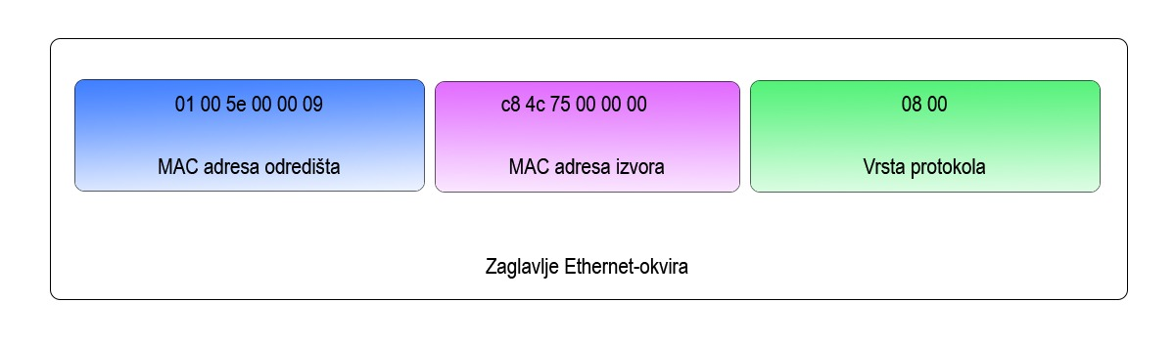

Zadatak 3.

Vrsta paketa zapisana je u zadnja dva bajta u zaglavlju Ethernet-okvira. U prijašnjem zadatku to je bio IPv4 zapisan heksadekadski kao 08 00.

Zadatak 4.

[root@pc1 /]# traceroute 10.0.8.10
traceroute to 10.0.8.10 (10.0.8.10), 64 hops max, 40 byte packets
1 10.0.0.1 (10.0.0.1) 0.165 ms 0.100 ms 0.084 ms
2 10.0.1.1 (10.0.1.1) 0.115 ms 0.099 ms 0.087 ms
3 10.0.2.2 (10.0.2.2) 0.115 ms 0.100 ms 0.089 ms
4 10.0.3.1 (10.0.3.1) 0.119 ms 0.103 ms 0.091 ms
5 10.0.7.2 (10.0.7.2) 0.126 ms 0.107 ms 0.096 ms
6 10.0.8.10 (10.0.8.10) 0.147 ms 0.242 ms 0.102 ms

Put od pc1 do server.

pc1 → router0 → router1 → router2 → router6 → router7 → server

[root@server /]# traceroute 10.0.0.21
traceroute to 10.0.0.21 (10.0.0.21), 64 hops max, 40 byte packets
1 10.0.8.1 (10.0.8.1) 0.471 ms 1.365 ms 0.285 ms
2 10.0.7.1 (10.0.7.1) 0.349 ms 0.310 ms 0.267 ms
3 10.0.3.2 (10.0.3.2) 0.351 ms 0.307 ms 0.114 ms
4 10.0.2.1 (10.0.2.1) 0.368 ms 0.318 ms 0.291 ms
5 10.0.1.2 (10.0.1.2) 0.351 ms 0.377 ms 0.301 ms
6 10.0.0.21 (10.0.0.21) 1.841 ms 0.391 ms 1.135 ms

Put od server do pc1.

server → router7 → router6 → router2 → router1 → router0 → pc1

Možemo primijetiti da su putevi kojima su prošli paketi identični, ali suprotnog smjera te da routeri imaju različite ulazne i izlazne IP adrese. Premda je ruta kojom putuje paket ista svaki put možemo zaključiti da se koristi statički algoritam za usmjeravanja.

Zadatak 5.

Računala unutar lokalne mreže najčešće komuniciraju TCP protokolom. Pri tome ARP služi pretvaranju IP adrese u MAC adresu tijekom komunikacije između računala

Zadatak 6.

42:00:aa:00:00:10 Broadcast ARP 42 Who has 10.0.0.1? Tell 10.0.0.21

42:00:aa:00:00:00 42:00:aa:00:00:10 ARP 42 10.0.0.1 is at 42:00:aa:00:00:00

10.0.0.21 šalje ARP zahtjev kao Broadcast te ispituje tko ima adresu 10.0.0.1
(IP adresa routera na kojeg je spojen pc1, premda 10.0.8.1 nije u istoj podmreži).
10.0.0.1 primi taj zahtjev te kaže da je njegova MAC adresa C8:4C:75:00:00:00.
Sada pošiljatelj zna da mora poslati paket na MAC adresu C8:4C:75:00:00:00 tj. IP adresu 10.0.0.1.
Router na 10.0.0.1 će se sada dalje pobrinuti da paket dođe do primatelja (10.0.8.10).

Višeodredišne adrese služe za slanje podataka svim čvorovima u mreži.

ARP koristi višeodredišne adrese kako bi napravio Broadcast te našao MAC adresu primatelja.

Skica rada protokola ARP:
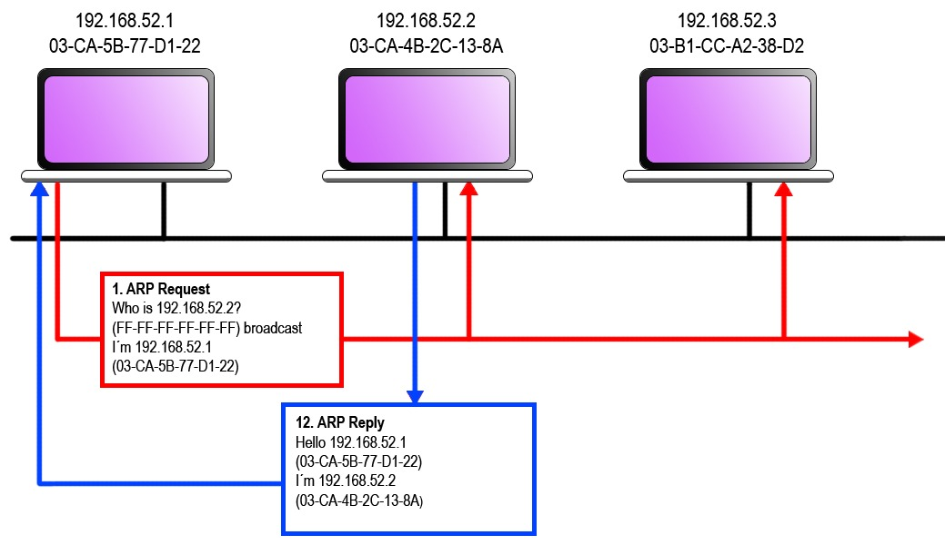

Zadatak 7.
-A

-a

-c count – broj poslanih(primljenih) paketa

-D

-d

-f

-G sweepmaxsize – maksimalna veličina ICMP datagrama tijekom pročešljavanja

-g sweepminsize - minimalna veličina ICMP datagrama tijekom pročešljavanja

-h sweepincrsize – povećanje ICMP datagrama nakon svake iteracije

-I iface

-i wait – vrijeme između 2 uzastopna pinga

-L

-l preload

-M mask | time – postavljan ICMP masku

-m ttl - Time To Live paketa

-n – neće se prikazivati simbolična imena, samo IP adresa

-o – prestane slati ping nakon prvog uspješnog slanja paketa

-P policy – određuje IPsec Policy

-p pattern – određuje 16 dodatnih bajtova koji se mogu poslati uz ping

-Q

-q

-R – slično traceroute komandi, ali može prikazati maksimalno 9 vrijednosti

-r – šalji paket direktno primatelju bez preusmjeravanja, ako nije moguće to izvesti baca error

-S – specificira adresu pošiljatelja paketa
-s packetsize – specificira veličinu paketa

-T ttl

-t timeout – specificira vrijeme nakon kojega završava ping komanda neovisno o tome je li paket uspješno poslan

-v – prikazuje dodatne ICMP pakete

-W waittime – vrijeme čekanja za odgovor, zakašnjeli odgovori se ne ispisuju, ali se kasnije smatraju dobivenima

-z tos - specificira tip usluge

Zadatak 8.

Ako postoji više od 3 čvorova, čvor do kojeg je došao taj paket ga odbacuje te nam šalje natrag poruku sa svojom IP adresom te greškom “Time to live exceeded”.

Zadatak 9.

Premda koristimo ICMP, na veličinu paketa moramo dodati još 8 okteta za zaglavlje.

Sada imamo ukupnu veličinu 10008 (10000 + 8 zaglavlje) okteta. Premda MTU iznosi 1500 (1480 + 20 zaglavlje), paket će se fragmentirati na 7 dijelova:

10008/(1500 – 20) = 6 dijelova + ostatak (1128)

1. 1480 + 20
2. 1480 + 20
3. 1480 + 20
4. 1480 + 20
5. 1480 + 20
6. 1480 + 20
7. 1120 + 8 + 20

Maksimalna veličina paketa poslanog komandom ping u Imunesu iznosi
65535 – 20 – 8 = 65507 okteta, ali može biti manja ovisno o implementaciji komande. U ovom slučaju se poklapa s najvećom dopuštenom veličinom IP paketa.

Zadatak 10.

Vrijeme koje prijavljuje ping (linearno) raste s veličinom paketa. Ako se spoje dva usmjeritelja koja prije nisu bila izravno povezana (router0 i router7) vrijeme koje vraća ping komanda će biti manje premda se desi manje skokova u mreži. Također, tijekom prve komunikacije između pc1 i server-a s izravno povezanim usmjeriteljima vrijeme koje vraća ping će biti malo veće jer će doći do ARP upita.

Zadatak 11.

[root@pc1 /]# ping 10.0.8.10
PING 10.0.8.10 (10.0.8.10): 56 data bytes
64 bytes from 10.0.8.10: icmp_seq=0 ttl=59 time=0.242 ms
64 bytes from 10.0.8.10: icmp_seq=1 ttl=59 time=0.241 ms
64 bytes from 10.0.8.10: icmp_seq=2 ttl=59 time=0.807 ms
64 bytes from 10.0.8.10: icmp_seq=3 ttl=59 time=0.528 ms
64 bytes from 10.0.8.10: icmp_seq=4 ttl=59 time=0.237 ms
64 bytes from 10.0.8.10: icmp_seq=5 ttl=59 time=0.509 ms
64 bytes from 10.0.8.10: icmp_seq=6 ttl=59 time=0.473 ms
64 bytes from 10.0.8.10: icmp_seq=7 ttl=59 time=0.667 ms

[root@pc1 /]# ping 10.0.8.10
PING 10.0.8.10 (10.0.8.10): 56 data bytes
64 bytes from 10.0.8.10: icmp_seq=0 ttl=59 time=32.980 ms
64 bytes from 10.0.8.10: icmp_seq=1 ttl=59 time=9.884 ms
64 bytes from 10.0.8.10: icmp_seq=2 ttl=59 time=18.154 ms
64 bytes from 10.0.8.10: icmp_seq=3 ttl=59 time=20.743 ms
64 bytes from 10.0.8.10: icmp_seq=4 ttl=59 time=12.671 ms
64 bytes from 10.0.8.10: icmp_seq=5 ttl=59 time=18.062 ms

Za kašnjenje 10-1000 mikrosekundi, vrijeme koje vraća ping komanda povećalo se na 10-40 ms.

Za kašnjenja veća od 1 sekunde, ping je, okvirno, bio jednak dvostrukoj vrijednosti propagacijskog kašnjenja.

Propagacijsko kašnjenje je vrijeme potrebno da signal dođe do odredišta te ono direktno utječe na vrijeme koje je potrebno paketu da dođe do odredišta.

Zadatak 12.

Prvo pc1 šalje ARP request svim uređajima na lokalnoj mreži.
Nakon toga pc2 šalje ARP reply natrag sa svojom MAC adresom.

Za naknadne pingove se ne koristi ARP.
Pc1 šalje ICMP poruku echo request pc2.
Pc2 prima tu poruku te šalje natrag echo reply pc1.

ARP i ICMP koriste Ethernet okvir.
ICMP u datagramu sadrži IPv4 protokol.

ARP, ICMP i IPv4 pripadaju mrežnom sloju, a Ethernet pripada podatkovnom sloju.

Zadatak 13.

Mijenja se Frame Length i Capture Length. Npr. za paket veličine 200 + 8 iznose 242 okteta, dok za paket veličine 56 + 8 iznose 98 okteta.

Frame 217: 242 bytes on wire (1936 bits), 242 bytes captured (1936 bits) on interface 0
Interface id: 0 (eth0)
Encapsulation type: Ethernet (1)
Arrival Time: Apr 12, 2021 15:42:15.140890573 UTC
[Time shift for this packet: 0.000000000 seconds]
Epoch Time: 1618242135.140890573 seconds
[Time delta from previous captured frame: 0.000047720 seconds]
[Time delta from previous displayed frame: 0.000047720 seconds]
[Time since reference or first frame: 1249.962718624 seconds]
Frame Number: 217
Frame Length: 242 bytes (1936 bits)
Capture Length: 242 bytes (1936 bits)
[Frame is marked: False]
[Frame is ignored: False]
[Protocols in frame: eth:ethertype:ip:icmp:data]
[Coloring Rule Name: ICMP]
[Coloring Rule String: icmp || icmpv6]

Zadatak 14.

Na ethernetskom sučelju računala ne generira se nikakav promet. Ping šalje paket adresi 127.0.0.1 koja služi kao loopback adresa za slanje lokalnom sučelju.

Zadatak 15.

Imunes dopušta MTU u rasponu [72, 9018]. Ethernet sučelje podržava MTU do 1500, ali postoje i Jumbo okviri koji mogu imati MTU do 9000.

Najveći broj fragmenata postiže se minimalnim MTU i maksimalnom veličinom ping paketa.

Zadatak 16.

Moguće je da se ruta promijeni ovisno o vrsti paketa i portu koji se koristi. Može se dogoditi da je port u tom trenutku zauzet pa će vratiti Destination unreachable te završiti izvođenje. Može se također dogoditi da postoji više ruta sličnih pogodnosti. Može se dogoditi da je potrebno više skokova nego je unaprijed određeno argumentima uz koje je pozvana traceroute komanda. Ako je vrijeme čekanja duže od 5 sekundi traceroute će prestati čekati za odgovor I paket će umrijeti. Ako je traceroute pozvan sa -r argumentom pokušat će direktno komunicirati s odredištem bez skokova…

Zadatak 17.

42:00:aa:00:00:10 Broadcast ARP 42 Who has 10.0.0.20? Tell 10.0.0.21
42:00:aa:00:00:0f 42:00:aa:00:00:10 ARP 42 10.0.0.20 is at 42:00:aa:00:00:0f
10.0.0.21 10.0.0.20 UDP 54 63694 → 33435 Len=12
10.0.0.20 10.0.0.21 ICMP 70 Destination unreachable (Port unreachable)
10.0.0.21 10.0.0.20 UDP 54 63694 → 33436 Len=12
10.0.0.20 10.0.0.21 ICMP 70 Destination unreachable (Port unreachable)
10.0.0.21 10.0.0.20 UDP 54 63694 → 33437 Len=12
10.0.0.20 10.0.0.21 ICMP 70 Destination unreachable (Port unreachable)

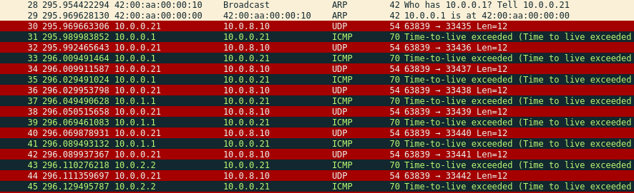
Traceroute komanda šalje pakete tako da postepeno povećava ttl polje.

Prvo se pošalje ARP zahtjev kako bi se saznala MAC adresa odredišta. Nakon toga šalje se UDP zahtjev s TLL=1 na 3 različita porta. Ako je paket umro pošiljatelj dobiva natrag ICMP poruku “Time-to-live exceeded”. Zatim se isti zahtjevi šalju za TTL=2, TTL=3… Kada je zahtjev uspješno poslan pošiljatelj dobiva natrag ICMP poruku “Destination unreachable” te traceroute komanda završi s radom.

Zadatak 18.

Vrsta paketa je zapisana u zaglavlju IP datagrama u polju Protocol. Tipični primjeri su TCP i UDP.

Zadatak 19.

Ne postoji način da se iz primljenog IP paketa očita put kojim je on došao jer IP paket nema u sebi spremljene te podatke.

Zadatak 20.

Može se ustanoviti uz pomoć TCP protokola koji radi zajedno sa IP protokolom. IP protokol sam po sebi ne može znati je li paket uspješno prenesen.

Zadatak 21.

Fragmentacija smanjuje propusnost i povećava kašnjenje. Kašnjenje je veće zbog većeg broja paketa te je propusnost manja zbog većeg broja bajtova potrebnih za zaglavlja.

[root@pc1 /]# ping -s 10000 10.0.0.20
PING 10.0.0.20 (10.0.0.20): 10000 data bytes
10008 bytes from 10.0.0.20: icmp_seq=0 ttl=64 time=0.274 ms
10008 bytes from 10.0.0.20: icmp_seq=1 ttl=64 time=0.841 ms
10008 bytes from 10.0.0.20: icmp_seq=2 ttl=64 time=0.588 ms
10008 bytes from 10.0.0.20: icmp_seq=3 ttl=64 time=0.210 ms
10008 bytes from 10.0.0.20: icmp_seq=4 ttl=64 time=0.507 ms
10008 bytes from 10.0.0.20: icmp_seq=5 ttl=64 time=0.995 ms
10008 bytes from 10.0.0.20: icmp_seq=6 ttl=64 time=1.340 ms
10008 bytes from 10.0.0.20: icmp_seq=7 ttl=64 time=0.780 ms
10008 bytes from 10.0.0.20: icmp_seq=8 ttl=64 time=0.759 ms
10008 bytes from 10.0.0.20: icmp_seq=9 ttl=64 time=1.799 ms
10008 bytes from 10.0.0.20: icmp_seq=10 ttl=64 time=2.104 ms
10008 bytes from 10.0.0.20: icmp_seq=11 ttl=64 time=1.736 ms
10008 bytes from 10.0.0.20: icmp_seq=12 ttl=64 time=2.173 ms
10008 bytes from 10.0.0.20: icmp_seq=13 ttl=64 time=2.091 ms
10008 bytes from 10.0.0.20: icmp_seq=14 ttl=64 time=2.019 ms

Nakon 9. poruke, MTU se smanjio na 100 te se kašnjenje znatno povećalo.

